HNSCC Drug Repurposing - Figuras y Tablas por Objetivo
Objetivo General
Evaluar in silico el potencial de reposicionamiento de fármacos existentes para el tratamiento del cáncer escamocelular de cabeza y cuello, integrando datos proteómicos, análisis bioinformáticos y evidencia farmacológica que permita identificar candidatos con relevancia terapéutica.
Sección 0 — Caracterización del perfil proteómico diferencial – Trabajo previo
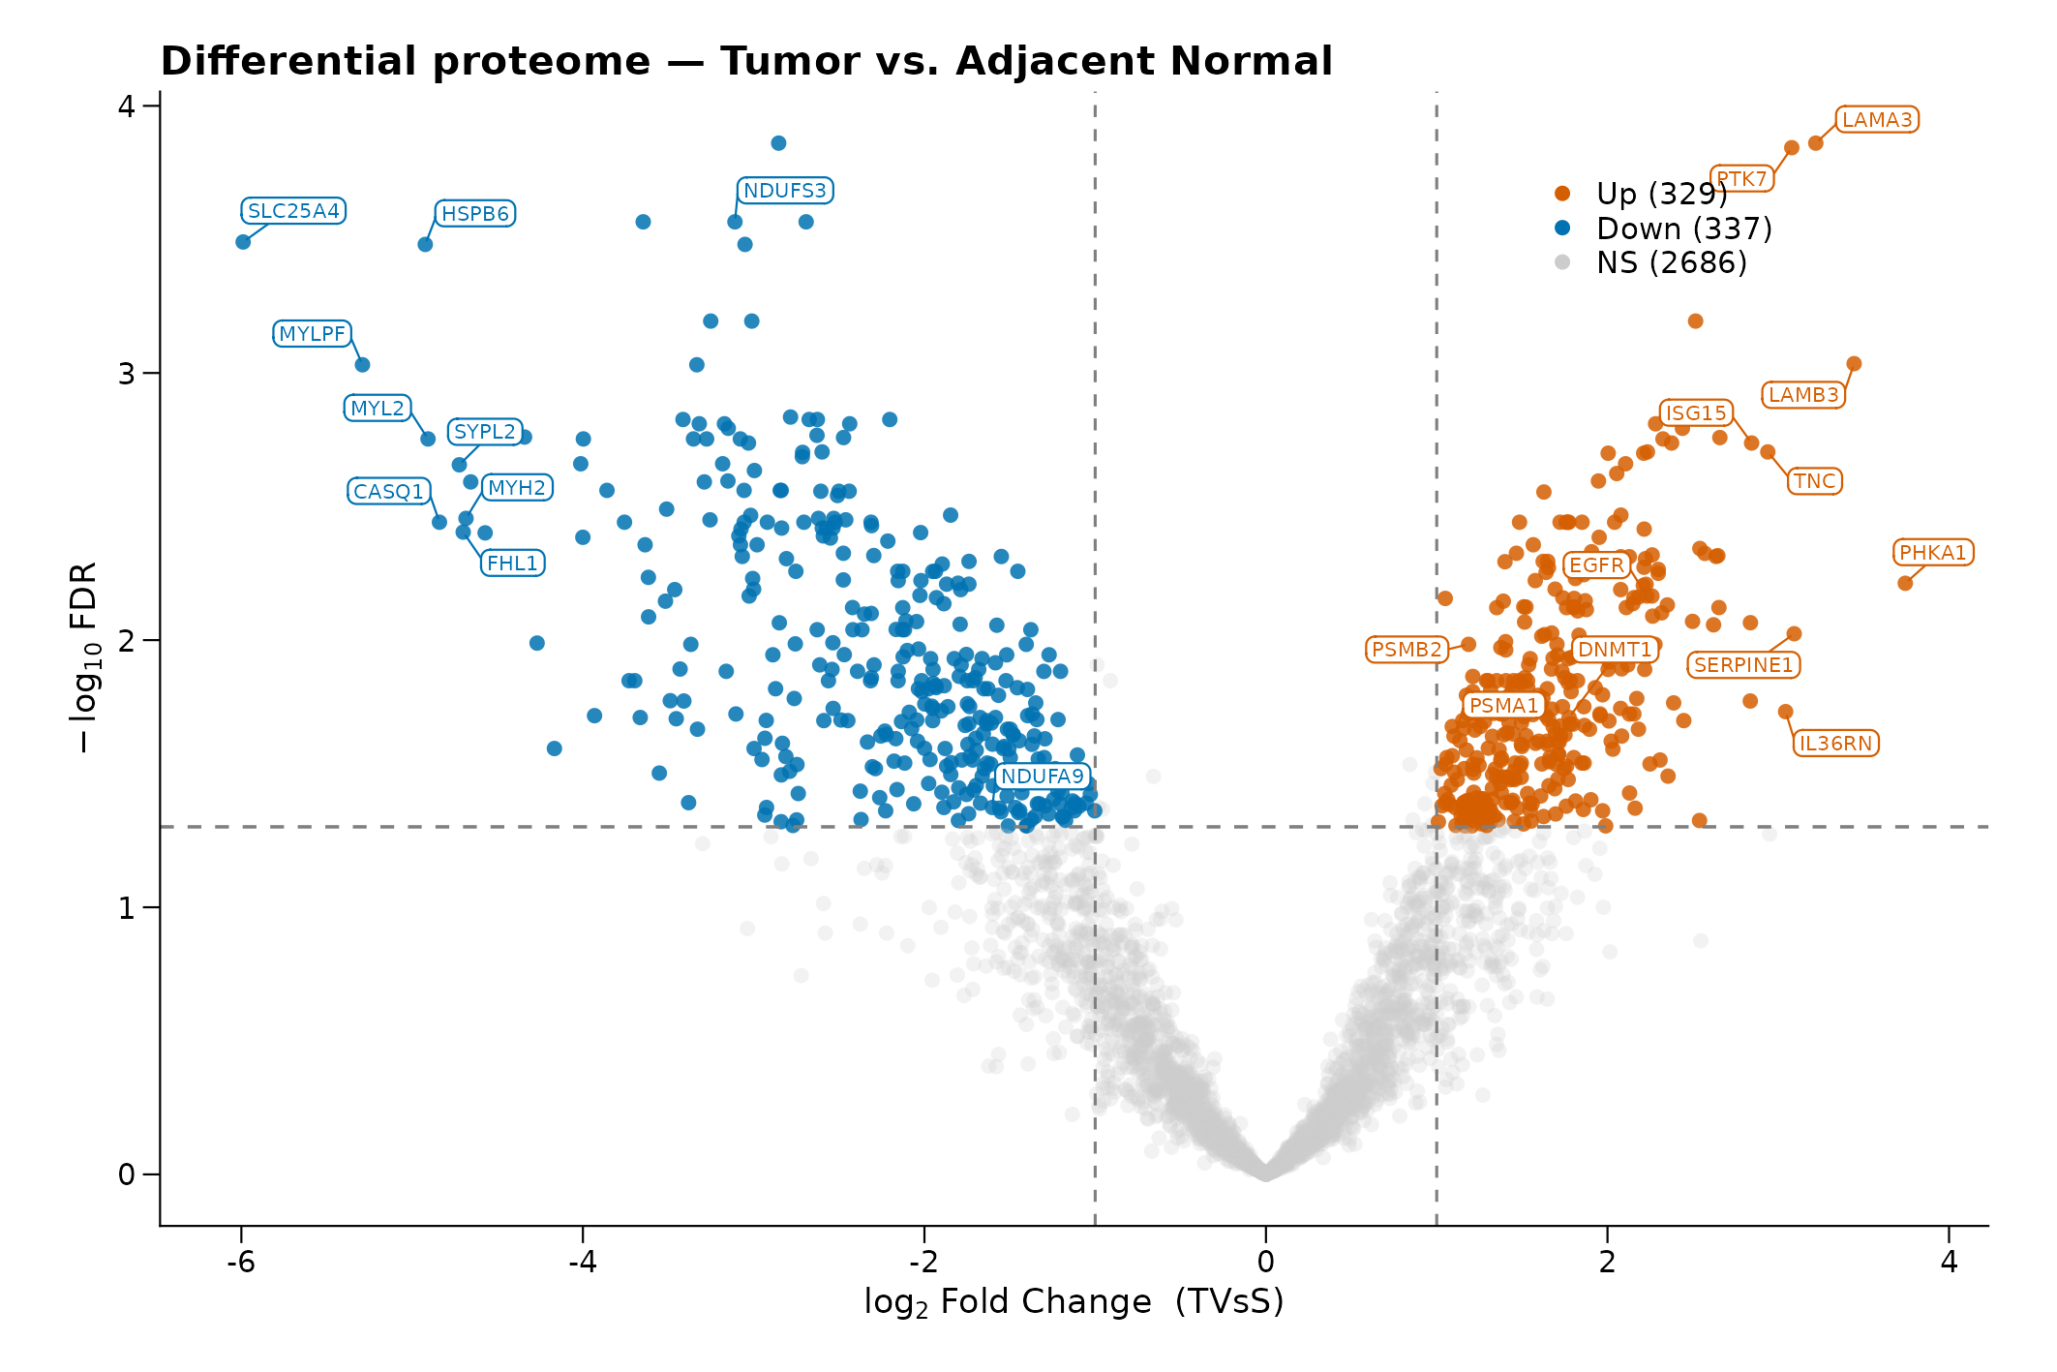
Figura 1. Volcano plot del contraste Tumor vs. Tejido Normal (TVsS). 666 proteínas diferencialmente expresadas (FDR < 0.05, |log2FC| > 1): 329 sobreexpresadas (naranja) y 337 subexpresadas (azul). Se etiquetan proteínas de interés terapéutico (EGFR, PSMB2, PSMA1, DNMT1, NDUFA9, NDUFS3).
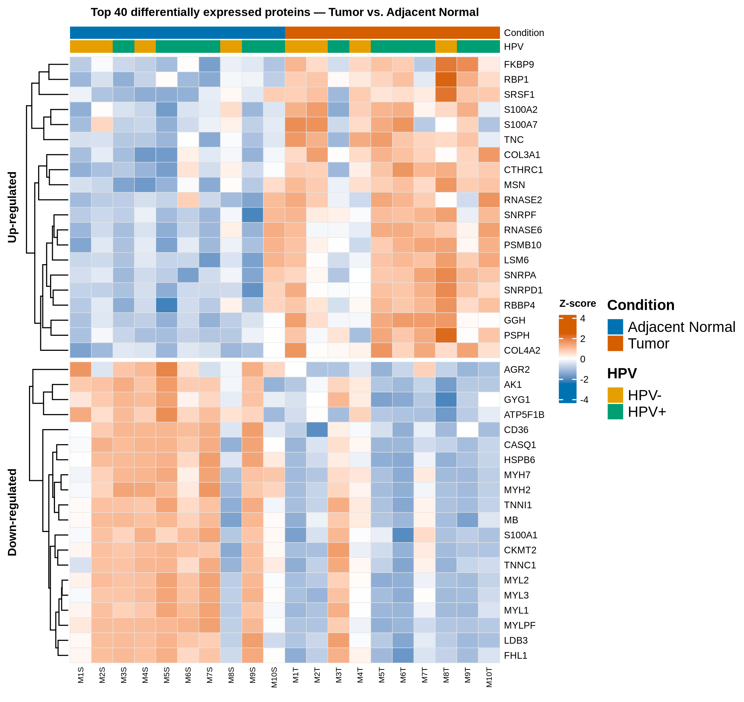
Figura 2. Mapa de calor (Z-score) de las top 40 proteínas DE (20 más sobreexpresadas + 20 más subexpresadas por |log2FC|) en las 20 muestras. Las barras superiores indican condición (tumor/normal) y estado HPV por muestra.

Tabla 1. Resumen estadístico del análisis de expresión diferencial
Parámetro | Valor | Nota
Proteínas cuantificadas (total) | 3352 | Proteómica DIA, 10 pares tumor/normal
Umbral log2 Fold Change | > 1.0 (cambio > 2× en escala lineal) | Aplicado sobre contrastes TVsS
Umbral FDR (adj. p-valor) | < 0.05 | Benjamini-Hochberg
Proteínas DE significativas | 666 | 19.9% del proteoma cuantificado
Sobreexpresadas en tumor (up) | 329 | 49.4% del total DE
Subexpresadas en tumor (down) | 337 | 50.6% del total DE

Tabla 2. Top 40 proteínas diferencialmente expresadas (20 up + 20 down)
Gen | log2FC | FDR (adj.p) | Dirección
PHKA1 | 3.744 | 0.00613 | Sobreexpresada
LAMB3 | 3.444 | 9.23e-4 | Sobreexpresada
LAMA3 | 3.22 | 1.38e-4 | Sobreexpresada
SERPINE1 | 3.093 | 0.00946 | Sobreexpresada
PTK7 | 3.079 | 1.43e-4 | Sobreexpresada
IL36RN | 3.043 | 0.0185 | Sobreexpresada
TNC | 2.939 | 0.00197 | Sobreexpresada
ISG15 | 2.844 | 0.00183 | Sobreexpresada
FRRS1 | 2.837 | 0.00861 | Sobreexpresada
RNASE2 | 2.836 | 0.0169 | Sobreexpresada
COL4A1 | 2.658 | 0.00174 | Sobreexpresada
LSM7 | 2.653 | 0.00755 | Sobreexpresada
STARD5 | 2.646 | 0.00483 | Sobreexpresada
EIF2S3B | 2.644 | 0.0128 | Sobreexpresada
SUB1 | 2.635 | 0.00486 | Sobreexpresada
MCM3 | 2.621 | 0.00876 | Sobreexpresada
CTHRC1 | 2.57 | 0.00474 | Sobreexpresada
PSPH | 2.541 | 0.00454 | Sobreexpresada
HMGB3 | 2.539 | 0.0473 | Sobreexpresada
COL4A2 | 2.516 | 6.39e-4 | Sobreexpresada
SLC25A4 | -5.99 | 3.23e-4 | Subexpresada
MYLPF | -5.291 | 9.32e-4 | Subexpresada
HSPB6 | -4.923 | 3.3e-4 | Subexpresada
MYL2 | -4.907 | 0.00177 | Subexpresada
CASQ1 | -4.84 | 0.00362 | Subexpresada
SYPL2 | -4.724 | 0.00221 | Subexpresada
FHL1 | -4.701 | 0.00394 | Subexpresada
MYH2 | -4.685 | 0.0035 | Subexpresada
MYL3 | -4.657 | 0.00256 | Subexpresada
MYH7 | -4.573 | 0.00397 | Subexpresada
BPIFB1 | -4.415 | 0.00256 | Subexpresada
CRYAB | -4.342 | 0.00174 | Subexpresada
LDB3 | -4.268 | 0.0103 | Subexpresada
BPIFA1 | -4.167 | 0.0255 | Subexpresada
PYGM | -4.013 | 0.00219 | Subexpresada
MYL1 | -4 | 0.00412 | Subexpresada
GPD1 | -3.997 | 0.00177 | Subexpresada
TCAP | -3.932 | 0.0192 | Subexpresada
PADI2 | -3.859 | 0.00275 | Subexpresada
ATP2A1 | -3.756 | 0.00362 | Subexpresada

Objetivo Específico 1 — Relacionar proteínas DE con fármacos
Relacionar proteínas expresadas diferencialmente en cáncer escamocelular de cabeza y cuello con fármacos reportados en bases de datos públicas, utilizando herramientas bioinformáticas de reposicionamiento y análisis de conectividad.
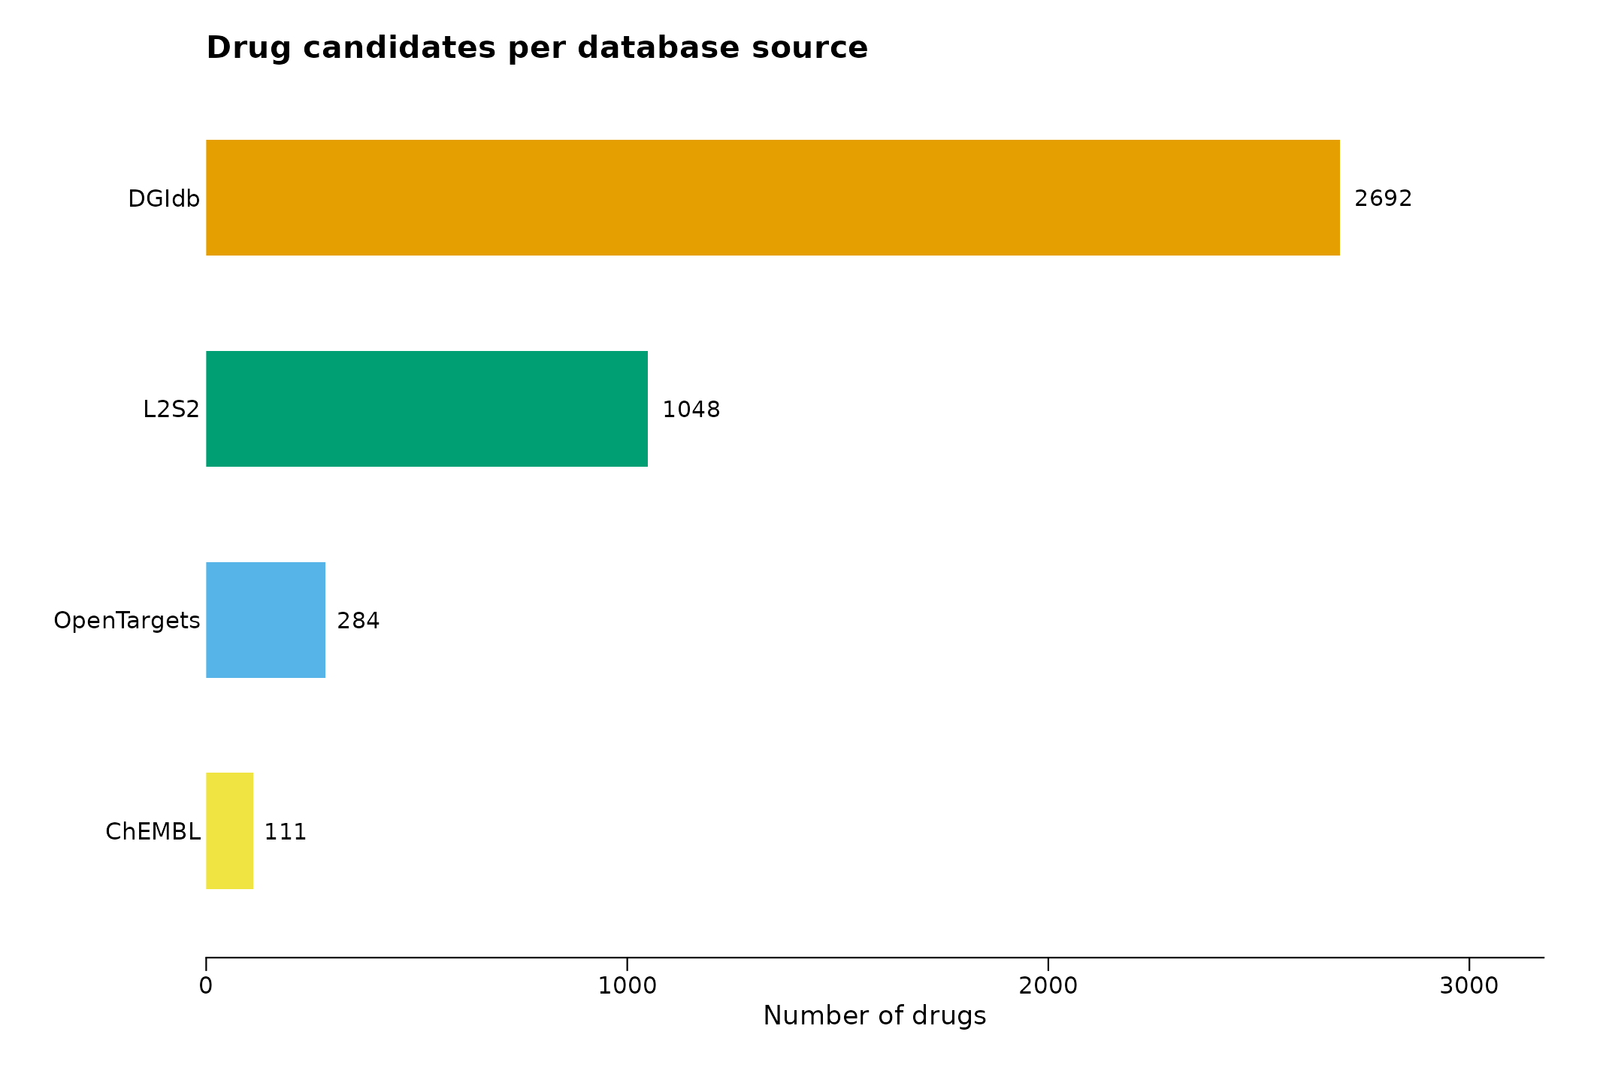
Figura 3. Número de fármacos candidatos identificados por cada base de datos consultada (DGIdb, OpenTargets, L2S2, ChEMBL). Ilustra la estrategia multi-fuente y la cobertura diferencial de cada recurso.

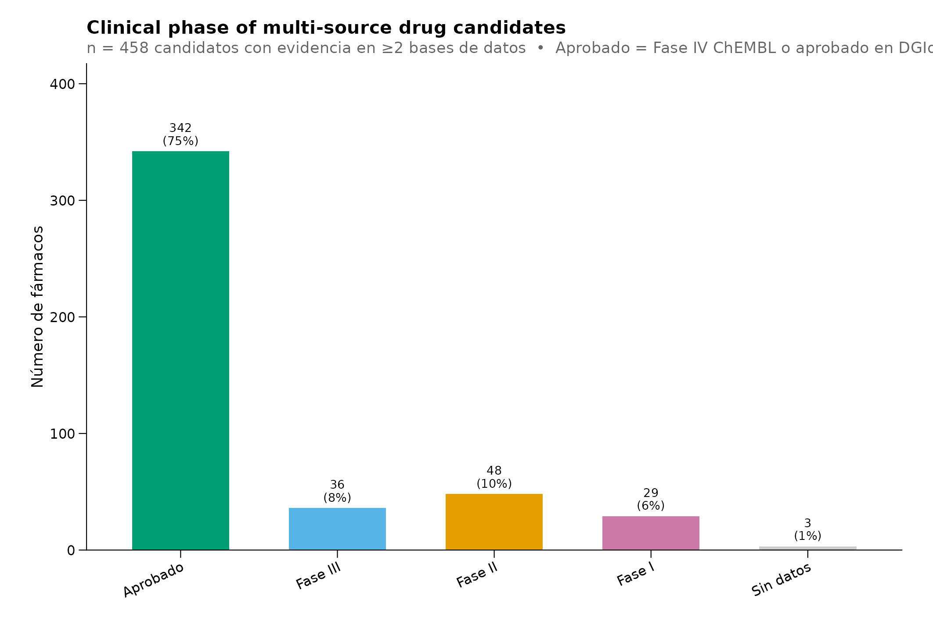
Figura 4. Distribución de fases clínicas de los candidatos presentes en ≥2 bases de datos (n = 458). El 75% son fármacos aprobados: 342 con Fase IV confirmada por ChEMBL y aprobados identificados por DGIdb (verde oscuro).
Tabla 3. Top 30 candidatos farmacológicos por número de fuentes de respaldo
Fármaco | N fuentes | Fuentes | Fase clínica máx. | Indicación HNSCC | Indicación oncológica
Afatinib | 4 | ChEMBL|DGIdb|L2S2|OpenTargets | Aprobado (Fase IV) | Sí | Sí
Lapatinib | 4 | ChEMBL|DGIdb|L2S2|OpenTargets | Aprobado (Fase IV) | No | Sí
Valproic Acid | 4 | ChEMBL|DGIdb|L2S2|OpenTargets | Aprobado (Fase IV) | No | Sí
Gefitinib | 4 | ChEMBL|DGIdb|L2S2|OpenTargets | Aprobado (Fase IV) | No | Sí
Azacitidine | 4 | ChEMBL|DGIdb|L2S2|OpenTargets | Aprobado (Fase IV) | No | Sí
Disulfiram | 4 | ChEMBL|DGIdb|L2S2|OpenTargets | Aprobado (Fase IV) | No | Sí
Acetazolamide | 4 | ChEMBL|DGIdb|L2S2|OpenTargets | Aprobado (Fase IV) | No | Sí
Decitabine | 4 | ChEMBL|DGIdb|L2S2|OpenTargets | Aprobado (Fase IV) | No | Sí
Neratinib | 4 | ChEMBL|DGIdb|L2S2|OpenTargets | Aprobado (Fase IV) | No | Sí
Bivalirudin | 4 | ChEMBL|DGIdb|L2S2|OpenTargets | Aprobado (Fase IV) | No | No
Brinzolamide | 4 | ChEMBL|DGIdb|L2S2|OpenTargets | Aprobado (Fase IV) | No | No
Dabigatran | 4 | ChEMBL|DGIdb|L2S2|OpenTargets | Aprobado (Fase IV) | No | No
Methazolamide | 4 | ChEMBL|DGIdb|L2S2|OpenTargets | Aprobado (Fase IV) | No | No
Topiramate | 4 | ChEMBL|DGIdb|L2S2|OpenTargets | Aprobado (Fase IV) | No | No
Metformin | 3 | DGIdb|L2S2|OpenTargets | Aprobado (Fase IV) | No | Sí
Cetuximab | 3 | ChEMBL|DGIdb|OpenTargets | Aprobado (Fase IV) | Sí | Sí
Dacomitinib Anhydrous | 3 | ChEMBL|DGIdb|OpenTargets | Aprobado (Fase IV) | No | Sí
Erlotinib | 3 | DGIdb|L2S2|OpenTargets | Aprobado (Fase IV) | No | Sí
Nimotuzumab | 3 | ChEMBL|DGIdb|OpenTargets | Aprobado (Fase IV) | No | Sí
Panitumumab | 3 | ChEMBL|DGIdb|OpenTargets | Aprobado (Fase IV) | No | Sí
Carfilzomib | 3 | DGIdb|L2S2|OpenTargets | Aprobado (Fase IV) | No | Sí
Thioguanine | 3 | DGIdb|L2S2|OpenTargets | Aprobado (Fase IV) | No | Sí
Brigatinib | 3 | ChEMBL|DGIdb|OpenTargets | Aprobado (Fase IV) | No | Sí
Crizotinib | 3 | DGIdb|L2S2|OpenTargets | Aprobado (Fase IV) | No | Sí
Erlotinib Hydrochloride | 3 | ChEMBL|DGIdb|OpenTargets | Aprobado (Fase IV) | No | Sí
Pentoxifylline | 3 | DGIdb|L2S2|OpenTargets | Aprobado (Fase IV) | No | Sí
Amivantamab | 3 | ChEMBL|DGIdb|OpenTargets | Aprobado (Fase IV) | No | Sí
Aumolertinib | 3 | ChEMBL|DGIdb|OpenTargets | Aprobado (Fase IV) | No | Sí
Cedazuridine | 3 | ChEMBL|DGIdb|OpenTargets | Aprobado (Fase IV) | No | Sí
Dacomitinib | 3 | ChEMBL|L2S2|OpenTargets | Aprobado (Fase IV) | No | Sí

Objetivo Específico 2 — Priorizar candidatos mediante análisis multi-criterio
Priorizar fármacos candidatos con potencial terapéutico para el carcinoma escamocelular de cabeza y cuello, integrando los resultados de conectividad con la evidencia de interacción en rutas alteradas y análisis de redes.

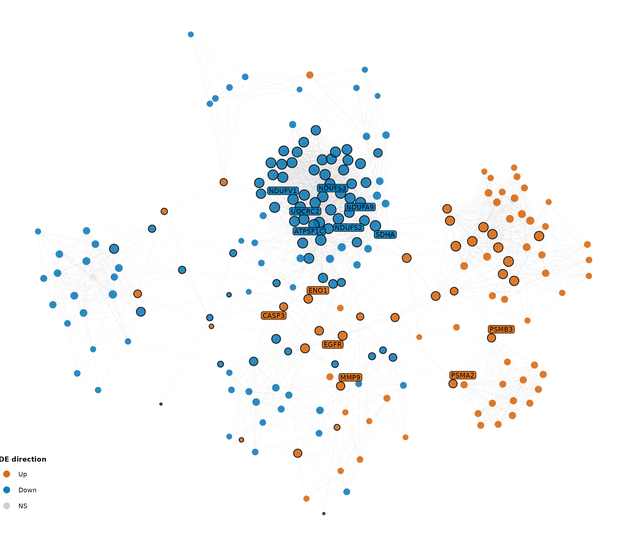
Figura 5. Red de interacción proteína-proteína (PPI) de las proteínas expresadas diferencialmente en HNSCC. El color de los nodos indica la dirección de expresión en tumor frente a tejido normal adyacente (naranja: sobreexpresadas; azul: subexpresadas). El tamaño de los nodos es proporcional al grado (número de interactores directos). Las proteínas hub se muestran con etiquetas del símbolo génico.

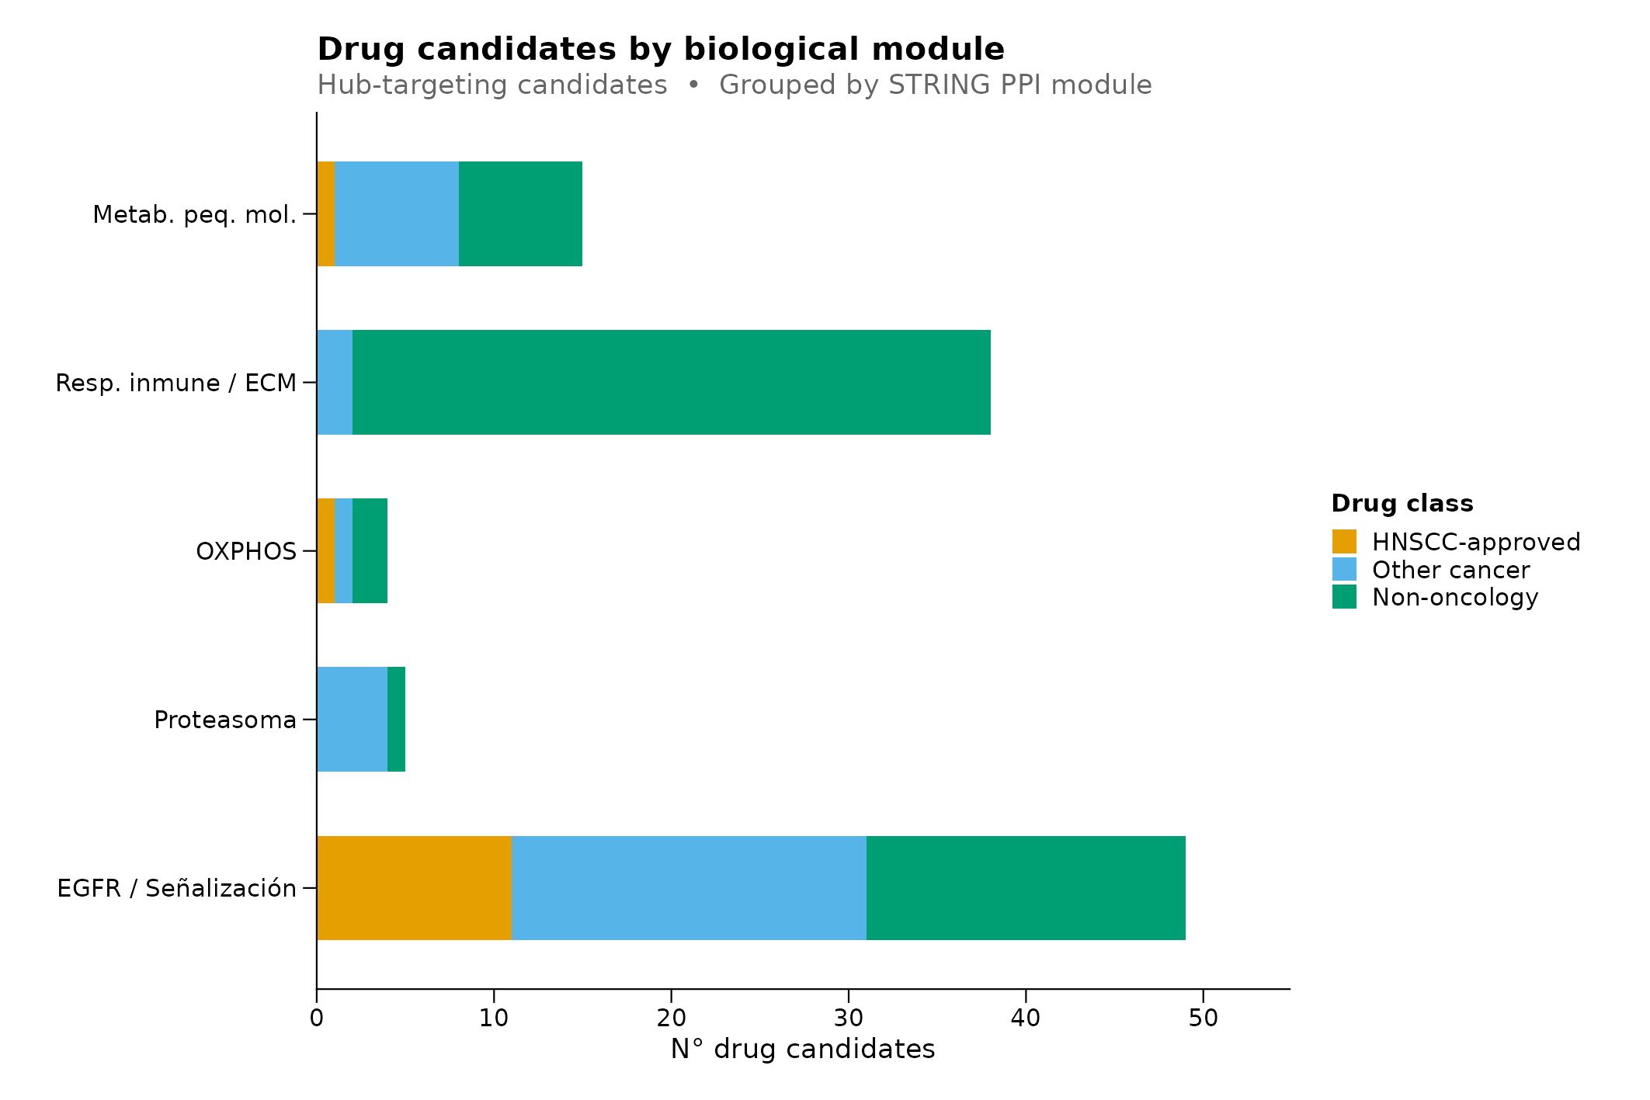
Figura 6. Candidatos farmacológicos aprobados distribuidos por módulo funcional de la red PPI. Gráfico de barras apiladas horizontal que muestra el número de fármacos aprobados con diana en proteínas hub de cada uno de los cinco módulos biológicos seleccionados de la red. Los cinco módulos representados concentran los blancos drogables: EGFR/Señalización (n = 57), Fosforilación oxidativa OXPHOS (n = 54), Proteasoma/degradación dependiente de ubiquitina (n = 17), Respuesta inmune/matriz extracelular (n = 64) y Metabolismo de pequeñas moléculas (n = 32).

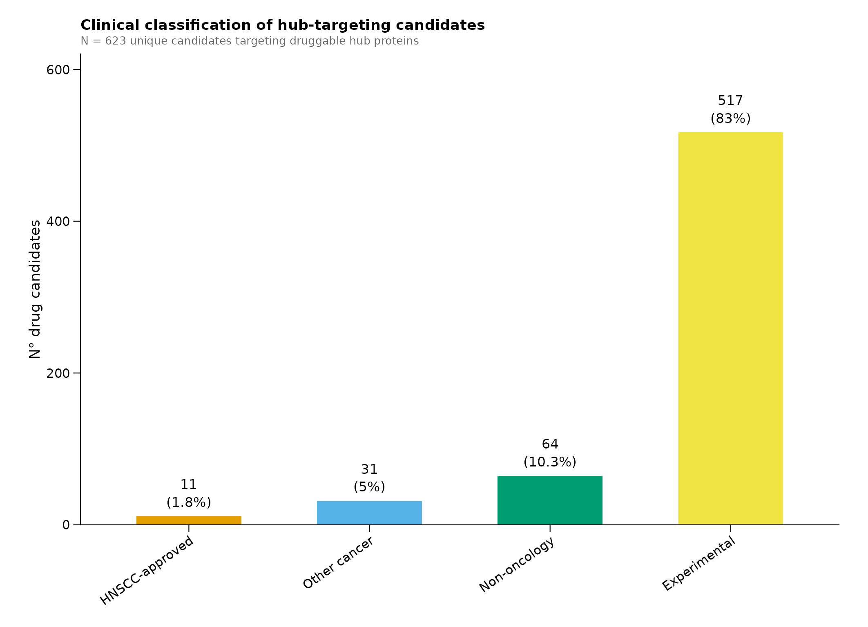
Figura 7. Clasificación clínico-regulatoria de los candidatos farmacológicos con diana en proteínas hub de la red PPI. Gráfico de barras que muestra la distribución de los 552 fármacos únicos identificados mediante el cruce de las bases de datos integradas (DGIdb, ChEMBL, Open Targets y L2S2) con las 43 proteínas hub druggables de la red STRING. Los candidatos se clasificaron en cuatro categorías según su nivel de aprobación regulatoria: Clase A: aprobados con indicación en HNSCC (n = 11, 2,0 %); Clase B: aprobados para otro tipo de tumor, candidatos a reposicionamiento intra-oncológico (n = 31, 5,6 %); Clase C: aprobados para indicación no oncológica, candidatos a reposicionamiento clásico (n = 62, 11,2 %); Clase D: compuestos en fase experimental o sin aprobación regulatoria (n = 448, 81,2 %). Cada fármaco se contó una sola vez por clase, independientemente del número de hubs diana.

Tabla 4. Componentes del puntaje compuesto para priorización de blancos farmacológicos.
Componente | Peso
Señal proteómica (logFC × significancia) | 0.4
Fase clínica FDA | 0.2
Relevancia de vía de señalización (GSEA) | 0.15
Centralidad en red PPI STRING | 0.15
Conectividad transcriptómica L2S2 (CMap) | 0.1
Total | 1

Tabla 5. Candidatos EGFR estables en el ranking. Fármacos dirigidos al eje EGFR/ErbB que permanecen en el top del ranking en las cuatro variaciones de umbral LOD testadas. La dominancia de este eje es consistente con la biología establecida de HNSCC y valida el enfoque no supervisado del pipeline. ‘Aprobado HNSCC’ indica aprobación regulatoria FDA/EMA específica para HNSCC.
Fármaco | Subclase | Target primario | Fase clínica máx. | Aprobado HNSCC | Puntaje | N fuentes
Amivantamab | Anticuerpo/ADC anti-EGFR | EGFR | Aprobado (Fase IV) | No | 0.706 | 3
Cetuximab | Anticuerpo/ADC anti-EGFR | EGFR | Aprobado (Fase IV) | Sí | 0.706 | 3
Cetuximab Sarotalocan | Anticuerpo/ADC anti-EGFR | EGFR | Aprobado (Fase IV) | No | 0.706 | 2
Necitumumab | Anticuerpo/ADC anti-EGFR | EGFR | Aprobado (Fase IV) | No | 0.706 | 3
Nimotuzumab | Anticuerpo/ADC anti-EGFR | EGFR | Aprobado (Fase IV) | No | 0.706 | 3
Panitumumab | Anticuerpo/ADC anti-EGFR | EGFR | Aprobado (Fase IV) | No | 0.706 | 3
Depatuxizumab Mafodotin | Anticuerpo/ADC anti-EGFR | EGFR | Fase III | No | 0.656 | 3
Vandetanib | Inhibidor multi-quinasa (EGFR+) | EGFR | Aprobado (Fase IV) | No | 0.754 | 3
Crizotinib | Inhibidor multi-quinasa (EGFR+) | EGFR | Aprobado (Fase IV) | No | 0.675 | 3
Metformin | Inhibidor multi-quinasa (EGFR+) | EGFR | Aprobado (Fase IV) | No | 0.658 | 3
Gefitinib | TKI EGFR 1ª-2ª generación | EGFR | Aprobado (Fase IV) | No | 0.777 | 4
Erlotinib | TKI EGFR 1ª-2ª generación | EGFR | Aprobado (Fase IV) | No | 0.772 | 3
Neratinib | TKI EGFR 1ª-2ª generación | EGFR | Aprobado (Fase IV) | No | 0.753 | 4
Dacomitinib | TKI EGFR 1ª-2ª generación | EGFR | Aprobado (Fase IV) | No | 0.739 | 3
Icotinib | TKI EGFR 1ª-2ª generación | EGFR | Aprobado (Fase IV) | No | 0.706 | 3
Afatinib | TKI EGFR 1ª-2ª generación | EGFR | Aprobado (Fase IV) | Sí | 0.671 | 4
Lapatinib | TKI EGFR 1ª-2ª generación | EGFR | Aprobado (Fase IV) | No | 0.67 | 4
Canertinib Dihydrochloride | TKI EGFR 1ª-2ª generación | EGFR | Fase III | No | 0.656 | 3
Aumolertinib | TKI EGFR 3ª generación | EGFR | Aprobado (Fase IV) | No | 0.706 | 3
Lazertinib | TKI EGFR 3ª generación | EGFR | Aprobado (Fase IV) | No | 0.706 | 3
Mobocertinib | TKI EGFR 3ª generación | EGFR | Aprobado (Fase IV) | No | 0.706 | 3
Olmutinib | TKI EGFR 3ª generación | EGFR | Aprobado (Fase IV) | No | 0.706 | 3
Osimertinib | TKI EGFR 3ª generación | EGFR | Aprobado (Fase IV) | No | 0.706 | 3
Rociletinib | TKI EGFR 3ª generación | EGFR | Aprobado (Fase IV) | No | 0.706 | 3
Abivertinib | TKI EGFR 3ª generación | EGFR | Fase III | No | 0.656 | 3
Firmonertinib | TKI EGFR 3ª generación | EGFR | Fase III | No | 0.656 | 3

Tabla 6. Fármacos no-EGFR estables en el ranking. Fármacos con blanco primario distinto al eje EGFR/ErbB que mantienen robustez en los cuatro niveles LOD. Constituyen la contribución principal del análisis de reposicionamiento. Target primario: gen DE con mayor solapamiento en el proteoma; puede diferir del mecanismo farmacológico principal.
Fármaco | Mecanismo | Target primario | Indicación actual | Fase clínica máx. | Puntaje compuesto | N fuentes
Decitabine | Inhibidor DNMT | DNMT1 | Síndrome mielodisplásico / LMA | Aprobado (Fase IV) | 0.715 | 4
Azacitidine | Inhibidor DNMT | ALDH1A1 | Síndrome mielodisplásico / LMA | Aprobado (Fase IV) | 0.669 | 4
Cedazuridine | Inhibidor desaminasa de citidina (potenciador DNMT) | CDA | Síndrome mielodisplásico (combinado con decitabine) | Aprobado (Fase IV) | 0.662 | 3
Carfilzomib | Inhibidor de proteasoma | PSMA1 | Mieloma múltiple | Aprobado (Fase IV) | 0.649 | 3
Mitapivat | Activador piruvato quinasa (PK-R) | PKLR | Anemia hemolítica (deficiencia piruvato quinasa) | Aprobado (Fase IV) | 0.648 | 3
Tranylcypromine | Inhibidor LSD1/MAO (epigenético) | MAOA | Depresión / investigacional en oncología | Aprobado (Fase IV) | 0.641 | 3

Tabla 7. Candidatos extendidos no-EGFR — robustos a pesos, sensibles a tamaño de pool (n = 20). Fármacos no-EGFR presentes en ≥5/6 configuraciones de pesos del análisis de sensibilidad pero no LOD-stable (caen fuera del top-N con algunos umbrales de detección). Presentados como candidatos exploratorios de segunda prioridad.
Fármaco | Target primario | N configs (de 6) | Fase clínica máx. | Puntaje compuesto | N fuentes
Tenatumomab | TNC | 6 | Fase III | 0.662 | 2
Pabinafusp Alfa | TFRC | 6 | Aprobado (Fase IV) | 0.652 | 2
Andecaliximab | MMP9 | 6 | Fase III | 0.636 | 3
Ixazomib | EML4 | 6 | Aprobado (Fase IV) | 0.635 | 2
Pargyline | MAOA | 6 | Aprobado (Fase IV) | 0.632 | 2
Sigvotatug Vedotin | ITGB6 | 6 | Fase III | 0.631 | 2
Bortezomib D-Mannitol | PSMA1 | 6 | Aprobado (Fase IV) | 0.63 | 2
Digoxin | ATP1A1 | 6 | Aprobado (Fase IV) | 0.626 | 3
Forigerimod | HSPA8 | 6 | Fase III | 0.625 | 3
Valproic Acid | ALDH5A1 | 6 | Aprobado (Fase IV) | 0.622 | 4
Mizoribine | IMPDH2 | 5 | Aprobado (Fase IV) | 0.601 | 2
Mycophenolate | IMPDH2 | 5 | Aprobado (Fase IV) | 0.601 | 2
Mycophenolate Mofetil | IMPDH2 | 5 | Aprobado (Fase IV) | 0.601 | 2
Thioguanine | GGH | 5 | Aprobado (Fase IV) | 0.589 | 3
Perhexiline | CPT2 | 5 | Aprobado (Fase IV) | 0.589 | 3
Isocarboxazid | MAOA | 5 | Aprobado (Fase IV) | 0.588 | 3
Disulfiram | ALDH1A1 | 5 | Aprobado (Fase IV) | 0.588 | 4
Volanesorsen | APOC3 | 5 | Aprobado (Fase IV) | 0.584 | 2
Digitoxin | ATP1A1 | 5 | Aprobado (Fase IV) | 0.576 | 3
Acetazolamide | CA2 | 5 | Aprobado (Fase IV) | 0.575 | 4

